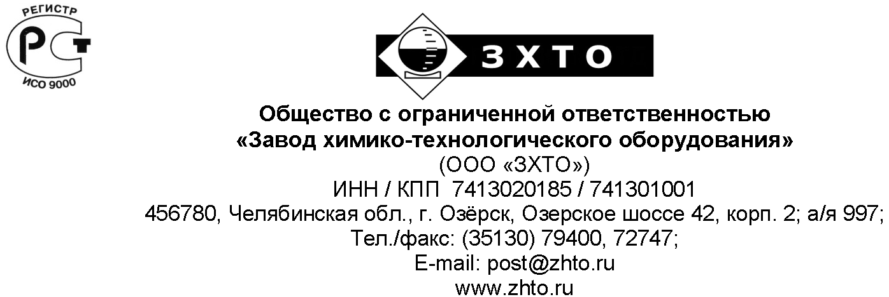

Опросный лист для заказа газосепаратора ГС

№п/п | Параметр | Значение
1 | Тип оборудования (особенности), ТУ, ОСТ, ГОСТ
2 | Требуемое количество
3 | Геометрические размеры
3.1 | Внутренний диаметр, мм
3.2 | Длина цилиндрической части, мм
3.3 | Общий объем, м³
3.4 | Толщина стенки аппарата, мм
3.5 | Масса аппарата, кг
4 | Характеристика рабочей среды | в аппарате | в теплообменном элементе
4.1 | Наименование среды
4.2 | Физическое состояние среды
4.3 | Состав, концентрация, %
4.4 | Плотность, кг/м³
4.5 | Склонность к кристализации
4.6 | Горючесть, воспламеняемость по ГОСТ 12.1.004-91
4.7 | Взрывоопасность по ГОСТ 12.1.011
4.8 | Класс опасности по по ГОСТ 12.1.007-76
5 | Параметры процесса
5.1 | Рабочее давление , МПа
5.2 | Рабочая температура, °С
5.3 | Расчетное давление , МПа
5.4 | Расчетная температура, °С
6 | Материал
6.1 | Материал корпуса аппарата
6.2 | Материал деталей соприкасающихся с рабочей средой
6.3 | Материал ответных фланцев
6.4 | Материал прокладок
6.5 | Материал крепежа
7 | Вызывает ли среда коррозионное растрескивание, да/нет
8 | Метод контроля сварных швов
9 | Тип опор
10 | Исполнение фланцев по ГОСТ 28759.3-90 соприкасающихся с рабочей средой
11 | Необходимость деталей для крепления теплоизоляции
12 | Необходимость приварки подкладных пластин для площадок и лестниц (для аппаратов, работающих при давлении более 0,07 МПа (0,7 кгс/см2)
13 | Средняя температура наиболее холодной пятидневки, °С
14 | Наличие штуцеров
15 | Место установки
16 | Минимально возможная температура стенки аппарата по давлением, °С
17 | Сейсмичность района
18 | Ожидаемый срок службы, лет
19 | Объём поставки:
19.1 | Емкостной аппарат
19.2 | Площадки обслуживания
19.3 | Ответные фланцы, прокладки, крепёж
19.4 | Анкерные болты
19.5 | Змеевик обогрева
19.6 | Рубашка обогрева
19.7 | ЗИП
19.8 | Антикоррозионное защитное покрытие внешней/внутренней поверхностей емкости
20 | Прочее:

Наименование, почтовый индекс, почтовый и телеграфный адрес, телефон:
предприятия, для которого заказывается аппарат________________________________________________
__________________________________________________________________________________________
предприятия, заполнившего опросный лист ____________________________________________________
__________________________________________________________________________________________
Должность, Фамилия И.О. ответственного лица_________________________________________________
__________________________________________________________________________________________

_______________________________________Подпись ____________________________Дата
(заверяется печатью)

